Как мы отдыхаем!
2 июня в школе начали функционировать пришкольный лагерь «Малышок» и лагерь труда и отдыха. Каждое утро у ребят начинается с весёлой зарядки.

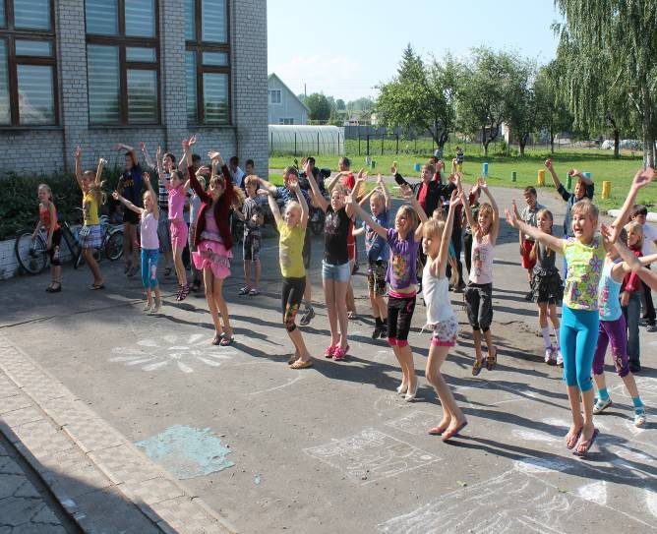

После вкусного завтрака ребят ждут увлекательные мероприятия. Весело и задорно прошёл день индейцев.

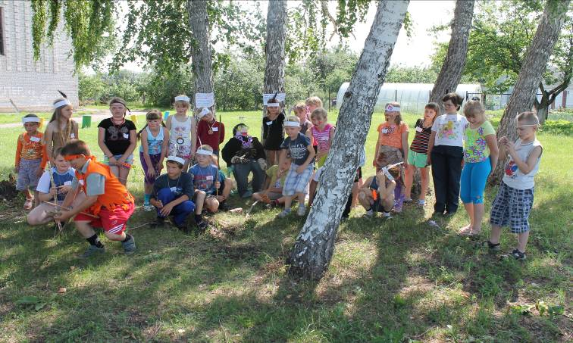

Активное участие приняли ребята в конкурсе загадок, проявляя находчивость и смекалку.

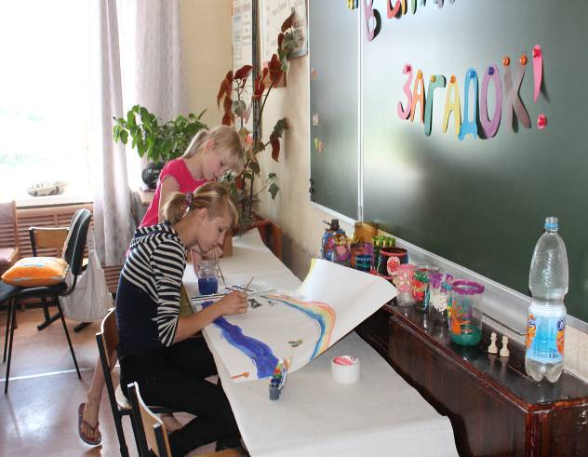

В спортивные часы дети гоняют мяч, принимают активное участие в «Весёлых стартах».

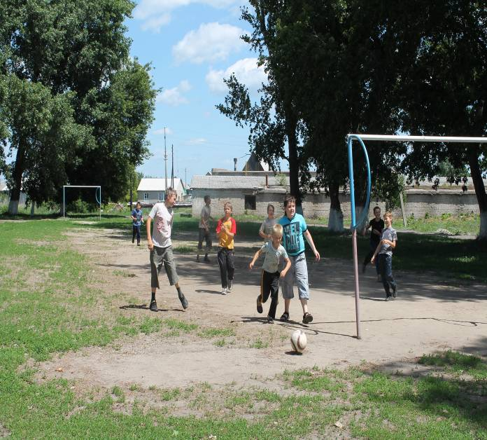

Любят дети и тихие игры. Например, «Колечко», «Ручеёк».

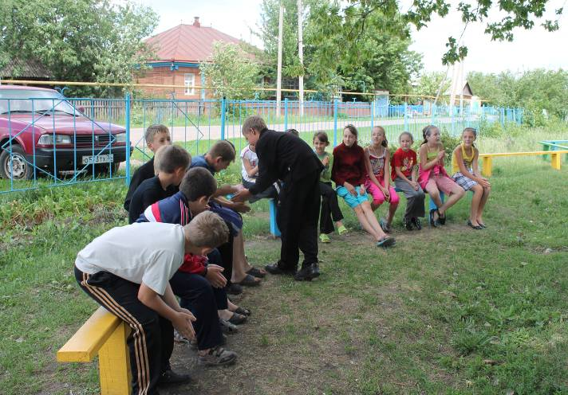

С большим удовольствием смотрят ребята мультфильмы. Особый интерес вызывает сборник «Ну, погоди!».

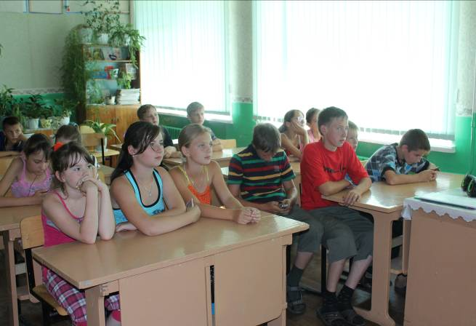

Особый интерес вызывают у ребят конкурсы и викторины. Например, викторина «По сказкам А. С. Пушкина».

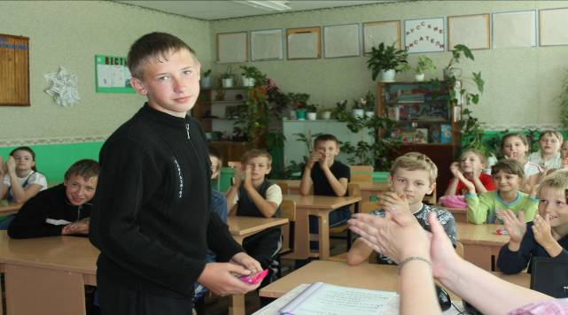

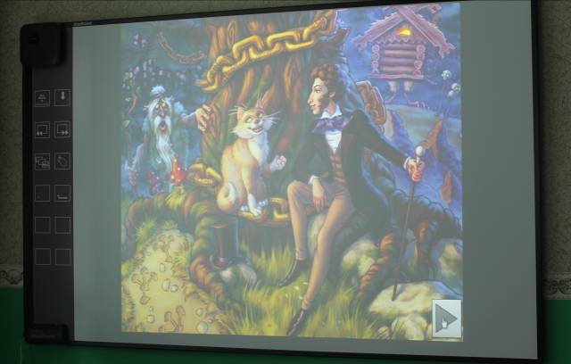

Хорошего вам отдыха, ребята!

